
LES MARCHEURS DU PAYS ROUSSILLONNAIS
10/12/2024

Siège social : Mairie 4 place de l’Edit 38150 Roussillon -
Contacts : 06 58 12 27 22 et contact@marcheurs-roussillonnais.fr - Site : http://www.marcheurs-roussillonnais.fr
Affilié FFRP n° 5311 - SIRET : 491 335 287 00018 - Association sportive n° 38 09 007 - Agrément Tourisme CDRP38 : IM 075 100 382

Randonnées Marche Nordique dans les Cévennes

Du lundi 22 au samedi 27 septembre 2025

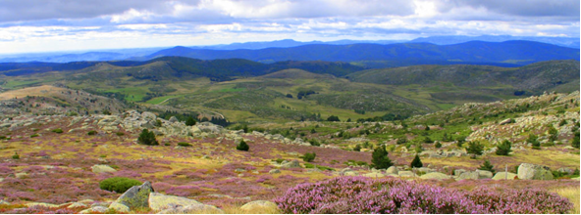

Organisateur : Jean-Michel Brochard

LIEU DU SEJOUR :

Hébergement : Les Chemins Francis – 9 place du pont, Bagnols les Bains – 48190 Mont Lozère et Goulet

PRIX DU SEJOUR : 607 € /personne (base 15 participants – 5 nuits) – supplément chambre individuelle 165 euros

Les participants sont attendus le lundi 22 septembre à 10 h pour démarrage de la première randonnée. Le retour est prévu le samedi 27 septembre après la randonnée.

Le prix comprend :

- L’hébergement en chambre double du lundi soir au samedi matin (linge de toilette et draps fournis).
- 1/2 pension complète du dîner du lundi 22 au petit déjeuner du samedi 27
- Panier repas pour les randonnées du mardi 23 au samedi 27
- Accès aux équipements de l’hôtel sans supplément (piscine, sauna, jacuzzi)
- Le transport pour les randonnées
- Les contributions financières fédérales EIT et UEIT (8.00 €)
- L’encadrement par un guide professionnel pour des randonnées en linéaire (4 journées et 2 ½ journées)

Le prix ne comprend pas :

- Les boissons et les dépenses à caractère personnel
- La taxe de séjour (5 euros)
- Le transport de Roussillon au lieu du séjour en véhicules légers A/R
- Le supplément chambre individuelle de 165 euros
- L’assurance facultative annulation de 3.9% du séjour ( 23€) proposée l’hébergeur
- d’une manière générale tout ce qui n’est pas indiqué comme « compris »

INSCRIPTIONS : Le nombre de participants est limité à 15

Les inscriptions seront prises auprès de Jean Michel Brochard, par ordre d’arrivée du dossier complet comprenant :

- le bulletin d’inscription (Merci de signaler les allergies alimentaires).
- le chèque d’acompte de 30 % encaissable le 15 janvier 2025
- le deuxième chèque d’acompte de 60 % encaissable le 15 septembre 2025
- Le chèque de solde sera établi à la fin du séjour.

Tous les chèques doivent être établis à l’ordre des Marcheurs du Pays Roussillonnais

En cas d’annulation avec assurance :

Les primes des assurances souscrites (23 € par participant pour l’assurance annulation/interruption) ainsi que la contribution Immatriculation Tourisme (8 € par participant) seront systématiquement dues.

Clôture des inscriptions le 15 janvier 2025

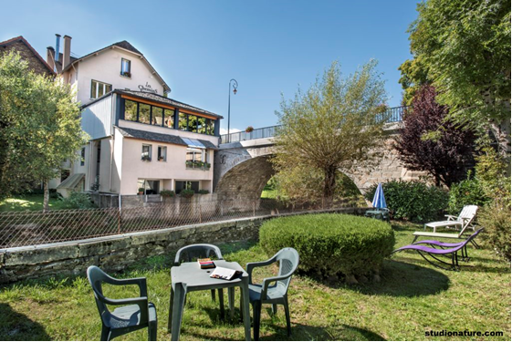

BULLETIN D’INSCRIPTION

À remettre ou à envoyer à Jean Michel Brochard - 1 rue des grandes bruyères
38150 Salaise sur Sanne avec le dossier complet

Nom : ………………………………………………………………………………………

N° de licence : …………………………………………………………………………………….

Adresse : ……………………………………………………………………………………………..

Adresse mail………………………………………………Tél :……………………………….

Je m’inscris au séjour du lundi 22 au samedi 27 septembre 2025

Je règle par chèque le 1er acompte de de 180 euros par personne (203€ si assurance)- en chambre individuelle 230 euros (253€ si assurance)
Je règle par chèque le 2ème acompte soit 360 euros par personne - (en chambre individuelle 460 euros)

Je réglerai le solde à la fin du séjour

Chèques à l’ordre des Marcheurs du Pays Roussillonnais.

Faire précéder la signature de la mention: Bon pour accord

Date : Signature :

Conditions générales de vente consultables sur le site des Marcheurs du Pays Roussillonnais

FRAIS D’ANNULATION DE L'INSCRIPTION :

FRAIS DE RESOLUTION OU D'ANNULATION DE L'INSCRIPTION :

- Plus de 30 jours avant la date du séjour : restitution des arrhes
- Entre 30 et 22 jours avant la date du séjour : les arrhes sont conservés par l’hébergeur
- Entre 21 et 8 jours : facturation de 50 %
- Entre 7 et 3 jours : facturation de75 %
- Moins de 3 jours ou non présentation : facturation de 100 %

Pour information :

DIVERS :

Une réunion des participants sera organisée début septembre pour l’organisation du covoiturage. Selon les conditions sanitaires, le séjour pourra être modifié ou annulé. En cas d’annulation, le remboursement pourra se faire selon les prescriptions gouvernementales. Elles ne pourront en aucun cas donner lieu à une compensation financière.

CESSION DU SEJOUR :

Avant le départ, un voyageur peut céder son voyage à un autre pratiquant de MN titulaire d’une licence FFRandonnée valide avec assurance ou d’un Pass-Rando-Découverte valide. Les sommes versées seront remboursées au participant démissionnaire. Cependant, les contributions EIT et UEIT. Le participant remplaçant devra remplir aussitôt un bulletin d’inscription et s’acquitter sans délai du montant du séjour, des contributions EIT et UEIT

